IK 305
Машина Смитта
(инструкция по сборке)
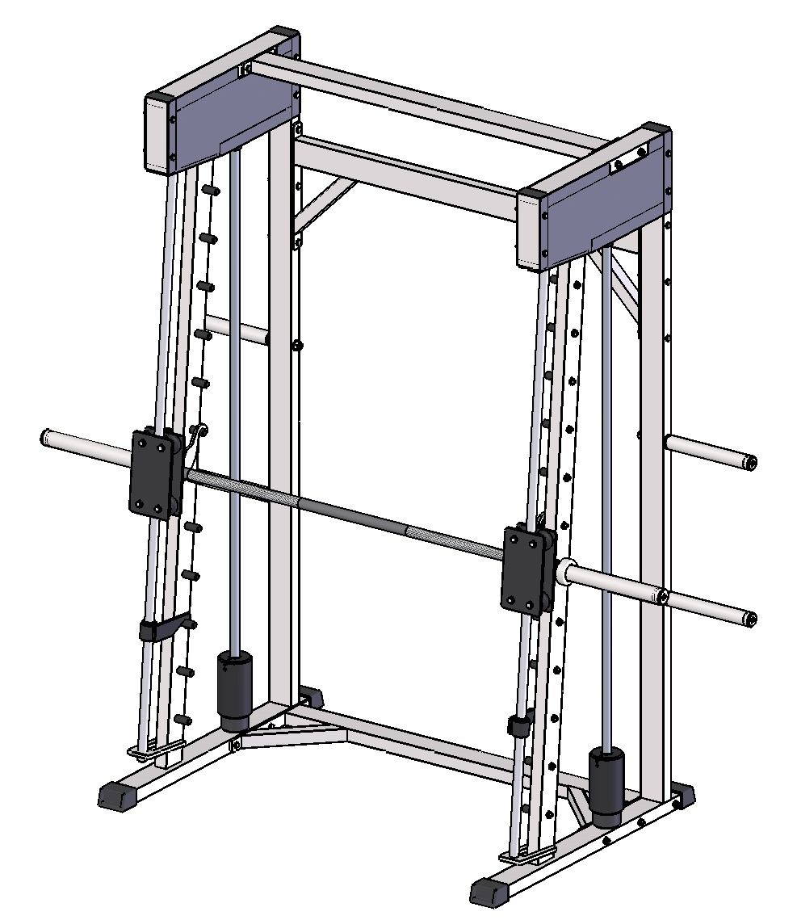

Комплект поставки

 | Накопитель | 4 шт.
 | Перемычка верхняя | 1 шт.
 | Перемычка задняя | 2 шт.
 | Рама боковая левая | 1 шт.
 | Рама боковая правая | 1 шт.
 | Страховка левая | 1 шт.
 | Страховка правая | 1 шт.
 | Штанга в сборе | 1 шт.
 | Направляющая штанги Смитта | 2 шт.
 | Болт М10х100 | 16 шт.
 | Винт М10х30 вн. шестигранник | 4 шт.
 | Винт М10х16 | 8 шт.
 | Гайка М10 самоконтрящаяся | 16 шт.
 | Гайка М16 | 4 шт.
 | Шайба D10 | 20 шт.
 | Шайба D16 | 2 шт.
 | Трос металлополимерный | 2 шт.

- Снимите защитные пластины с основных рам (4), (5) для выполнения дальнейших действий. Скрутите основные рамы: левую (4) и правую (5) с верхней перемычкой (2) и задними перемычками (3) с помощью крепежного комплекта: болт М10х100 (10), гайка М10 самоконтрящаяся (13), шайба D10 (15). (Рис.1) Прикрутите накопители (1) к основным рамам с помощью крепежного комплекта: гайка М16 (14), шайба D16 (16).(Рис.1)
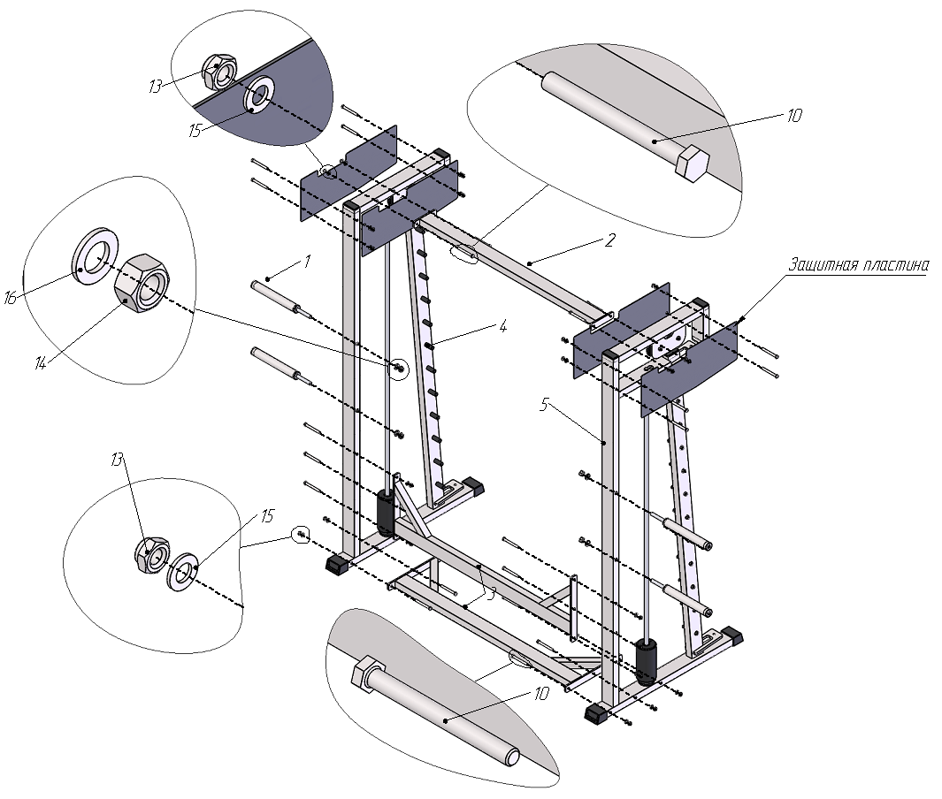
Рис.1
- Возьмите направляющие штанги Смитта (9) и наденьте на них страховки: левую (6) и правую (7), затем штангу в сборе (8). (Рис.2) Прикрутите получившуюся конструкцию к каркасу машины Смитта сверху и снизу с помощью крепежного комплекта: винт М10х30, шайба D10. (Рис.2)
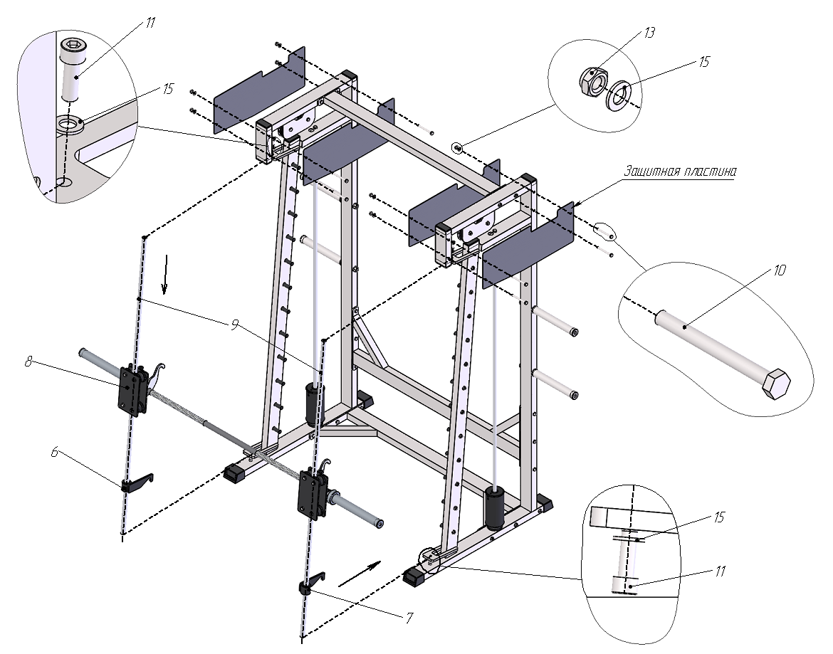
Рис.2
- Закрепите трос (17) в массе с помощью винтов М10х12 (12). Протяните трос (17) как показано на схеме и закрепите его с помощью винтов М10х12 (12) в штанге (8). (рис.3) Установите защитные пластины на место (рис.1,2).
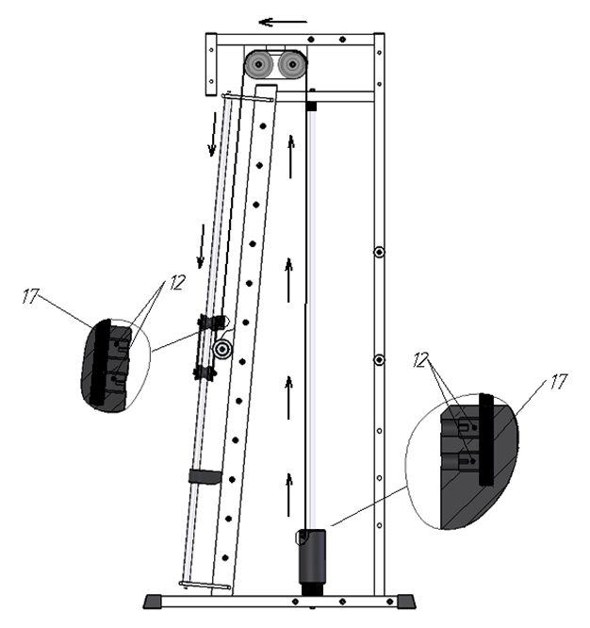
Рис.3

